društvo za podvodni ribolov POZEJDON
kovinarska 9a, 8270 krško
ŽR: 51600-621-2005-05-1980114-4905/20

DRŽAVNO PRVENSTVO SLOVENIJE V PODVODNEM LOVU

ZA LETO 2005 – II. KROG

X. ODPRTO MEDNARODNO PRVENSTVO NEREZIN V
PODVODNEM LOVU ZA LETO 2005
NEREZINE, 4.6.2005

- ORGANIZACIJA
DPR Pozejdon Krško in ŠD Škarpina Nerezine

- KRAJ IN DATUM POTEKANJA TEKMOVANJA
Akvatorij Cresa in Lošinja (glej tč. 7 - mikrolokacija ribolovnega področja bo določena neposredno pred tekmo), dne 4.6.2005

- PRAVICA NASTOPA
Pravico nastopa imajo društva in klubi, ki so registrirani pri svojih nacionalnih zvezah.

- NASLOV ZA PRIJAVE
Do 27.5.2005 (prispetje) na naslov: DPR Pozejdon Krško, Kovinarska 9 a, 8270 KRŠKO; jani.longo@nek.si.

- ŠTARTNINA
5.000.00 SIT (160HK) za posameznega tekmovalca (vključuje udeležbo na »fešti« )

- NAGRADE
Najboljši prejmejo pokale in praktične nagrade.

- PODROČJE TEKMOVANJA
Akvatorij Lošinj – Cres (odvisno od vremenskih pogojev). Možne so tri cone in sicer:
- cona: Rt Tanki (Cres) – Hrid Suha – o. Palacol in Oruda z okoliškimi plitvinami – Rt pod Sv. Jakovom – Osor.
- cona: Osor – Rt Osor – Unije in Zeća – Rt Koludar – do Osorja
- rezervna: Osor Rt Osor – proti severu do Rta Miholjaščice (vključno z o. Visoki) – Osor in od Osora do Rta pod Sv. Jakovom – svetilnik Rt Suha (Cres) – Osor.
V prelivu Osor je lov prepovedan! Cone so prikazane na pomorski karti!
Dva dni pred tekmovanjem je lov in zadrževanje v conah lova s podvodnimi puškami prepovedan! Sankcija je diskvalifikacija tekmovalca(cev)!

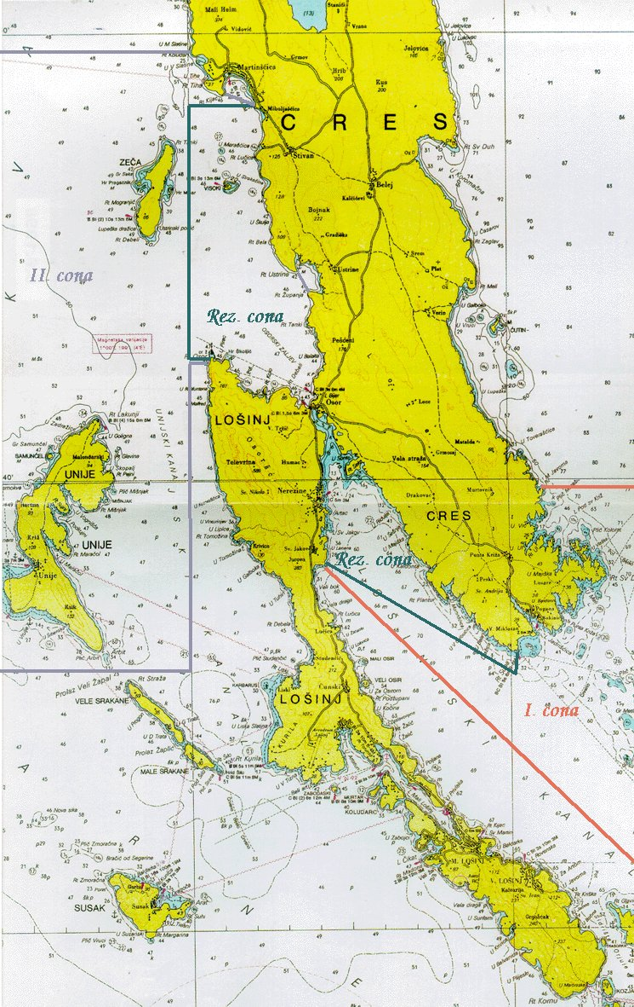

- BIVANJE
Individualna rezervacija PSK Nerezine, Lučica b.b., tel.: 00 385 51 237 132 (bungalovi).

- SESTANEK VODSTVA TEKMOVANJA Z VODJI EKIP
V petek, 3.6.2005 ob 19.30 v piceriji »MORNAR» v centru Nerezin (verifikacija). Prisotni morajo biti tudi vsi tekmovalci (podpis izjave o odgovornosti ipd.)

- URNIK TEKMOVANJA
Sobota, 4.6.: 7.00 – 7.30 priprava na tekmo, pregled opreme in čolnov
7.30 – 13.30 tekmovanje
13.30 predaja ulova na matično ladjo
16.00 tehtanje ulova
20.00 zaključna fešta

- NAČIN TOČKOVANJA
Skladno s pravilnikom o tekmovanju v podvodnem ribolovu SPZ oz. veljavnim hrvaškim ustreznim pravilnikom.

- DOVOLJENJE OZ. ZAHTEVANA OPREMA
Oprema za ribolov mora biti v skladu z veljavnimi pravilniki, čolne in usposobljene spremljevalce – »barkarijole« si morajo tekmovalci zagotoviti sami! Tekmovalci morajo do predaje hraniti ulov v hladilni skrinji.

- PROTESTI
Protesti se lahko vložijo pred začetkom tehtanja s priloženo kavcijo 10.000,00 SIT (350HK) pri glavnem sodniku. Kavcija v primeru zavrnitve protesta zapade!

- ODGOVORNOST
Organizator odklanja vsako odgovornost za škodo, ki bi lahko nastala na stvareh, opremi in nezgode, ki bi se lahko pripetile udeležencem tekmovanja. Tekmovalci sprejmejo vse rizike povezane s tekmovanjem na lastno odgovornost! Tekmovalci lastnoročno podpišejo izjavo o odgovornosti na verifikaciji. Tekmovalci morajo imeti veljavno zdravniško potrdilo (ne starejše od šest mesecev), oz. pridobiti dovoljenje dežurnega zdravnika tekmovanja!

- VODSTVO TEKMOVANJA
Vodstvo tekmovanja bo določeno pred začetkom tekmovanja.

- RAZGLASITEV REZULTATOV
V večernih urah bo ob večerji za udeležence tekmovanja razglasitev rezultatov na terasi naselja PSK Nerezine.

Dodatne informacije:
- Ivan Gerjevič tel. 07 499 34 70 ali 07 492 13 57 ali 041 773 525
- Jani Longo tel. 07 492 24 28 ali 07 480 21 76

Organizator
DPR Pozejdon Krško

